L2_2.3 Vertiefungsaufgabe Funktionen Teil 2

L2_2.3 Aufgabe

Für die statistische Auswertung der Provisionsabrechnung sollen von allen Umsätzen, Provisionen und Gehältern jeweils die Summe, der Durchschnitt, das Maximum und das Minimum berechnet werden.

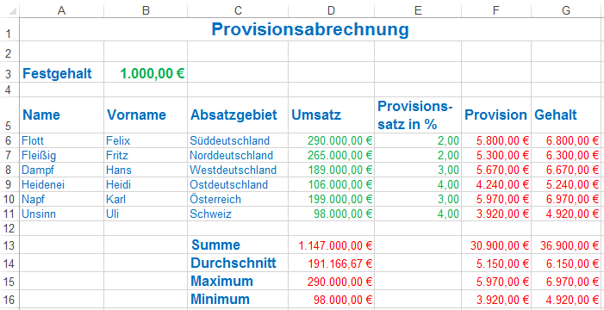

Erweitern Sie die im Arbeitsverzeichnis vorliegende Tabelle 'L2_2.2 Tabellenvorlage Provisionsabrechnung Funktionen' entsprechend der Abbildung.

Speichern Sie unter Ihre Lösung im Ordner 'Ergebnisse' dem Namen
'L2_2.3 Provisionsabrechnung Funktionen.xlsx'.

